AI-Group.nl
Huisstijlgids
Bindende basis voor alle uitingen — apps, website, socials, documenten en e-mail.
1. Logo
Het logo is puur typografisch. "AI-Group.nl" staat altijd aan elkaar — nooit gesplitst. "AI" is altijd blauw (#4B8EFF). De rest van de naam is wit op donker of zwart op licht. De blauwe gradient-streep staat direct onder de naam. De tagline staat in DM Sans Light.

Dark — website, apps, presentaties
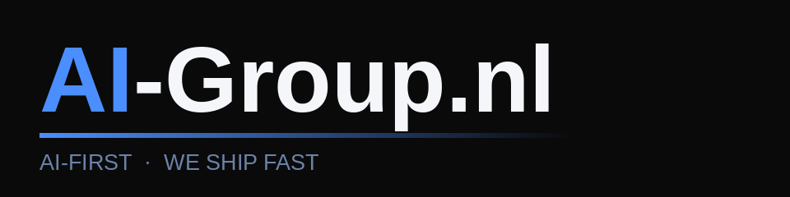
Light — Word, offertes, print


WEL  Altijd "AI-Group.nl" aaneengesloten  "AI" altijd in blauw (#2D6FE8 / #4B8EFF)  Gradient-streep altijd aanwezig  Min. breedte: 120px digitaal / 30mm print | NIET  Naam splitsen of spatie toevoegen  Andere kleuren dan de merkpalet  Slagschaduw, glow of 3D-effecten  Logo vervormen of roteren

2. Kleurpalet
 | Naam | HEX | Gebruik
 | Blue Light | #4B8EFF | Logo "AI", links, highlights, taglines
 | AI Blue | #2D6FE8 | Primair merk — knoppen, iconen, streep
 | Velocity Red | #FF4D1C | CTA-knoppen, urgentie, notificaties
 | Deep Black | #0A0A0B | Primaire achtergrond dark mode
 | Navy | #0D1428 | Presentaties, slide-headers
 | Off-White | #F4F6FA | Tekst op donker / achtergrond light
 | Slate | #6B82A8 | Tagline, subtekst, labels

3. Typografie
Element | Font | Grootte | Gebruik
Display / H1 | Space Grotesk 700 | 42–60px | Hero-titels, pagina-koppen
Heading / H2 | Space Grotesk 600 | 28–36px | Sectie-koppen, slide-titels
Body | Space Grotesk 400 | 15–17px | Lopende tekst, beschrijvingen
Tagline / data | DM Sans 300 | 9–11px | Logo-tagline, labels, KPI-eenheden
Code / mono | IBM Plex Mono 400 | 13px | KPI-getallen, tijden, code
Word fallback | Arial / Courier New | — | In Word en PowerPoint

4. Toepassingen
Website & applicaties
Achtergrond | #0A0A0B (deep black) — dark-first design
Kaarten | #111116 (surface) — 12–14px border-radius
Primaire knop | Achtergrond #2D6FE8, tekst wit, border-radius 6px
CTA knop | Achtergrond #FF4D1C, tekst wit — voor urgente acties
Navigatie logo | logo-transparent.svg, hoogte 40px
KPI-blok | Getal in IBM Plex Mono Bold blauw + eenheid klein grijs
"AI" in tekst | Altijd #4B8EFF — ook in headings en body copy

PowerPoint
Achtergrond | #0A0A0B of #0D1428 — nooit wit
Titelslide | Logo gecentreerd + gradient-streep + tagline
Inhoudsslide | Koptekst links, blauwe accentlijn links, logo rechtsonder 30% opacity
KPI-slide | Max 3 blokken naast elkaar, getal 72pt Space Grotesk Blauw
Fonts | Space Grotesk (koppen), Arial (body), Courier New (mono)
Bullets | Gedachtestreep (—) in AI Blue — geen ronde bolletjes
Export | Altijd als PDF versturen — behoud opmaak

Word — offertes & rapporten
Logo | logo-light.svg / logo-word.png in de header — lichte achtergrond
H1 kleur | Navy #0D1428 — Arial Bold
H2 kleur | AI Blue #2D6FE8 — Arial Bold
Tabelkop | Achtergrond #EEF3FF, tekst Navy Bold
Tabelrand | 0.5pt #E0E6F0 — subtiel
Footer | "AI-FIRST · WE SHIP FAST · ai-group.nl" in Courier New lichtgrijs

E-mail handtekening
Naam | Arial Bold 11pt, kleur #0A0A0B
Functie | Arial Regular 10pt, kleur #5A6A90
Bedrijf | AI-Group.nl — Arial Bold 10pt, kleur #2D6FE8
Contactregel | Telefoon · E-mail · ai-group.nl — Arial 10pt
Tagline | AI-FIRST · WE SHIP FAST — Courier New 9pt, kleur #8A9BBB
Logo in handtekening | logo-light.png, 160px breed, links uitgelijnd
Scheidingslijn | 1px solid #E0E6F0 boven de handtekening

LinkedIn
Profielfoto / bedrijfslogo — 400×400px


Bedrijfspagina banner — 1128×191px
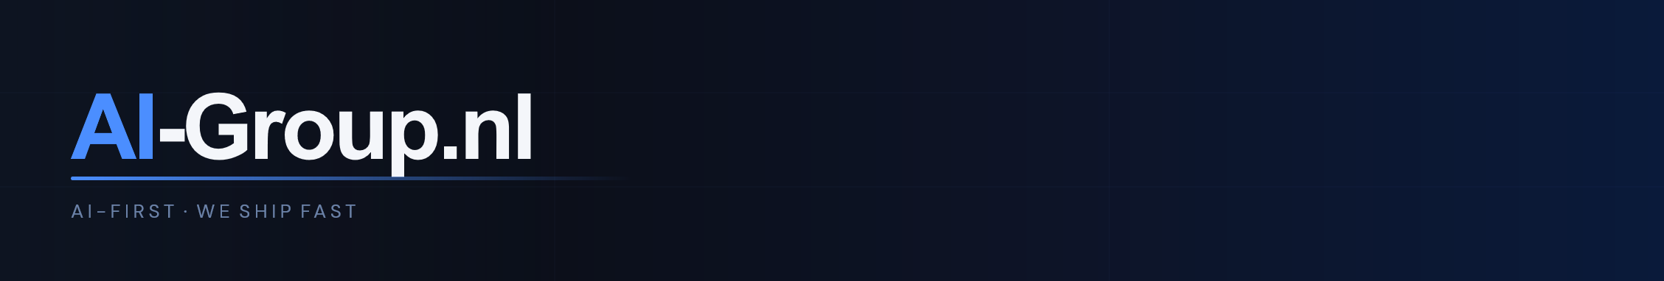
Profielfoto | linkedin-square.png — alleen AI-Group.nl, donkere achtergrond
Banner | linkedin-banner.png — logo + tagline, geen extra tekst
Headline | "[Functie] bij AI-Group.nl | AI-first | We ship fast"
Post-opening | Altijd met getal/feit: "48 uur." — nooit met "Wij zijn..."
Hashtags | #AIFirst #WeShipFast #AIGroup #AIinNederland

5. Nieuwe en bestaande apps
Elk nieuw product of elke aanpassing aan een bestaande app volgt deze checklist:

✓ | Achtergrond: #0A0A0B als basis — dark-first, geen witte schermen
✓ | Logo: logo-transparent.svg in de navigatiebalk, hoogte 40px
✓ | "AI" in UI: Overal waar "AI" of "AI-Group" staat: altijd in #4B8EFF
✓ | Knoppen: Primair: #2D6FE8 · CTA/urgent: #FF4D1C · Outline: transparant met witte rand
✓ | Fonts: Space Grotesk (headings) + IBM Plex Mono (KPIs/data) via Google Fonts
✓ | App-icoon: Donkere achtergrond + unieke accentkleur per app + herkenbaar symbool, 72×72px SVG
✓ | KPI-blok: Getal groot in blauw (IBM Plex Mono Bold) + eenheid klein grijs + vergelijking subtekst
✓ | Kleuraccent: Elke sub-app krijgt eigen accentkleur — AI Blue (#2D6FE8) is exclusief voor het moedermerk
✓ | Tagline: "AI-FIRST · WE SHIP FAST" zichtbaar in footer of splash screen
✓ | Favicon: logo-icon.svg — donker blauw (#0A1A3A) met "AI" in blauw, border-radius 16px

AI-Group.nl · Huisstijlgids v1.0 · info@ai-group.nl · Enschede / Zwolle

